**Příloha č. 1 - specifikace plnění**

**2 ks světelné logo pro označení arény**

**ul. Porubská – Španielova**

**ul. Porubská – Čkalovova**

Platební zatížení: 1ks Poskytovatel a 1ks objednatel

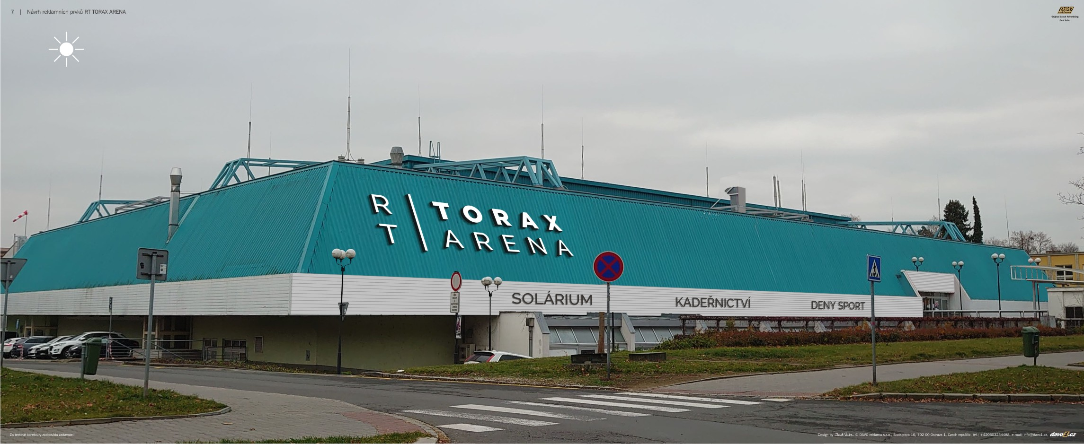

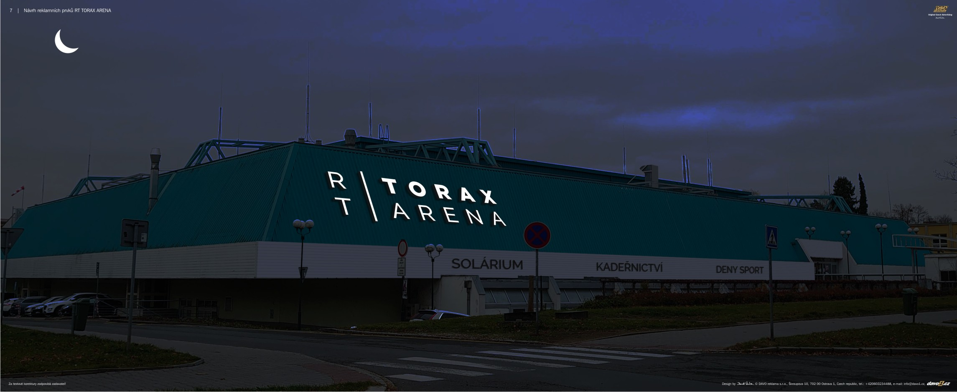

**1 ks frézované plastové logo arény a hokejového klubu**

**slogan na vstupu u vrátnice na ul. Španielova včetně nasvícení**

Platební zatížení: Poskytovatel – tabule, poskytovatel – nasvícení

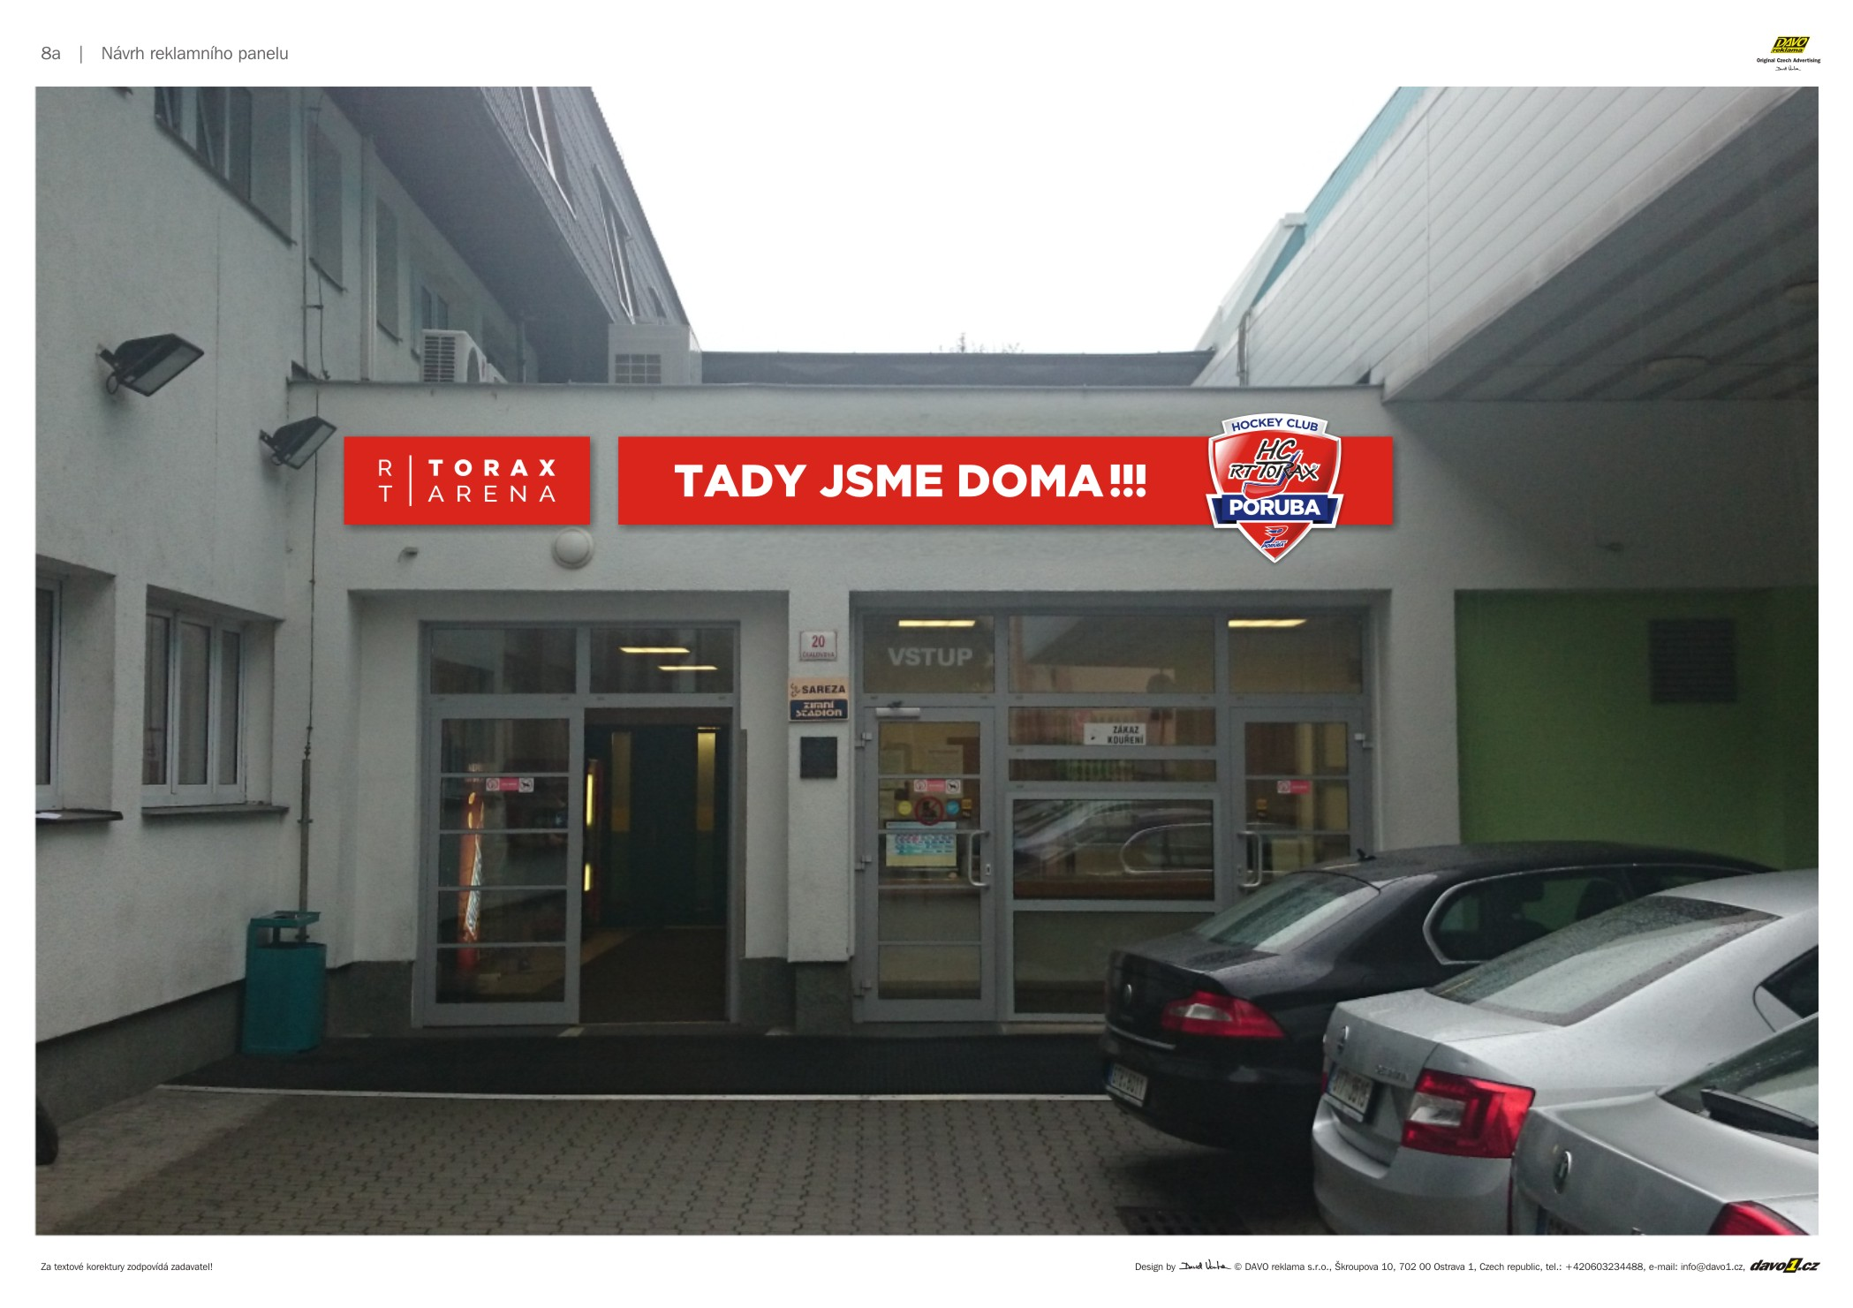

**1 ks reklamní tabule na výduch VZT na ul. Porubská včetně nasvícení**

Platební zatížení: Objednatel – tabule, poskytovatel - nasvícení

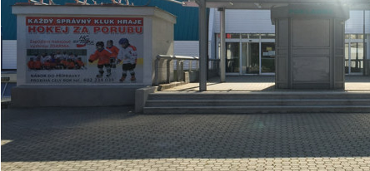

**3 ks stožárů na ul. Porubská včetně nasvícení**

Platební zatížení: Objednatel, v případě konání akce společností SAREZA může využít poskytovatel

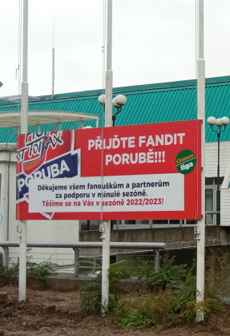

**Vnitřní označení areny**

**14 ks reklamní Dibond panel s logem na stěnu vstupu na tribuny**

Platební zatížení: Objednatel

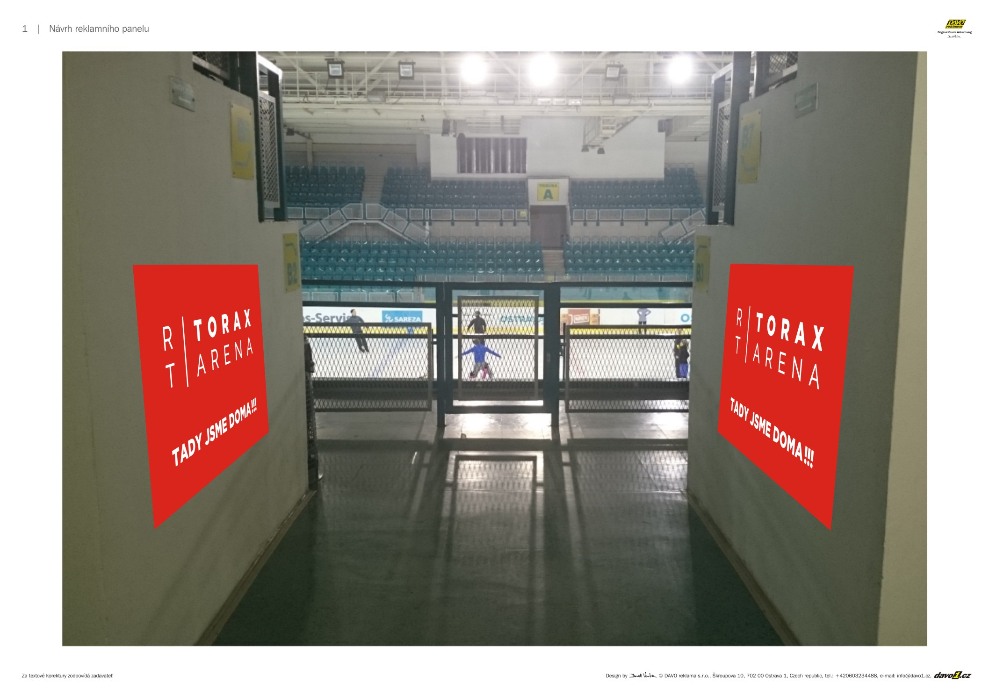

**2 ks reklamní polep na zeď VIP balkónku s ořezem**

Platební zatížení: Objednatel

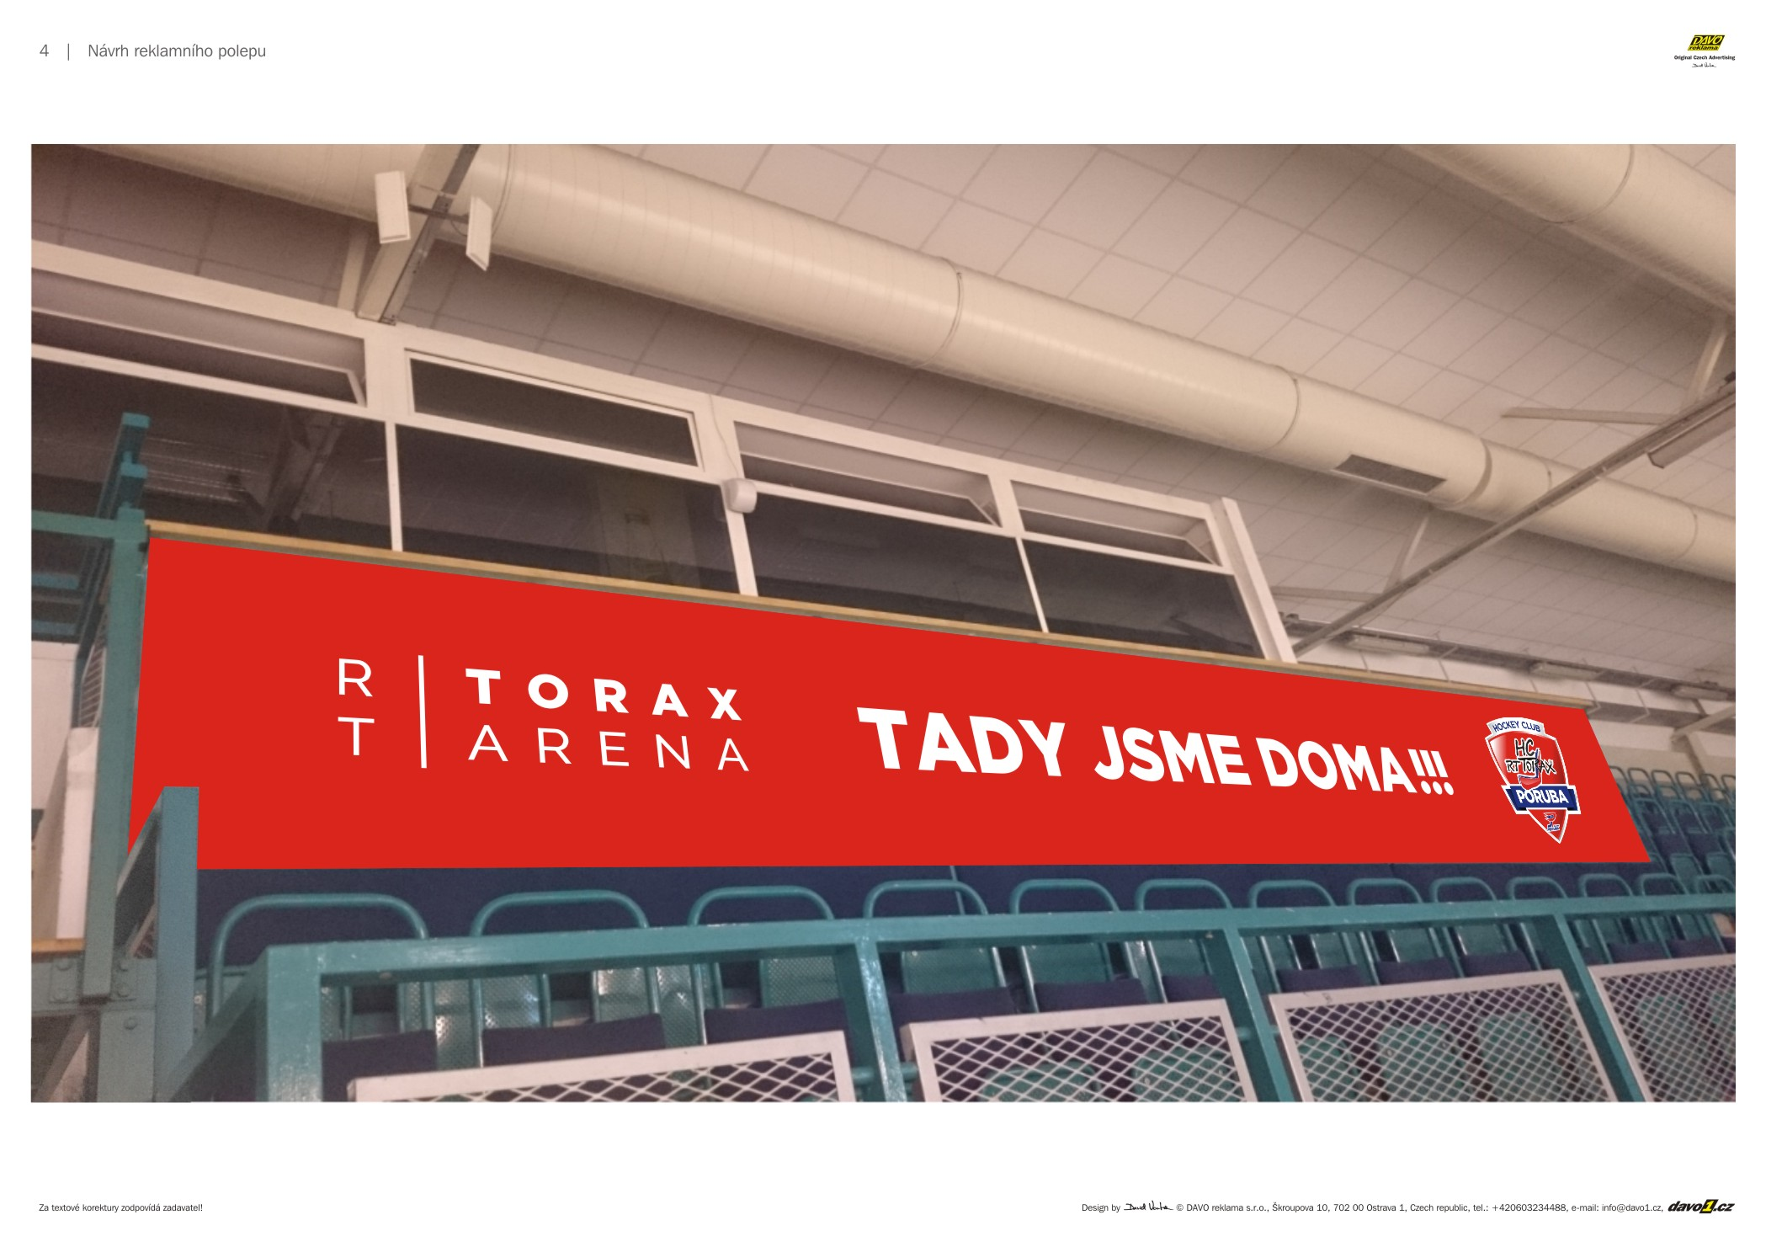

**Reklamní polep na zeď s ořezem 1 ks trestné lavice, 2 ks střídačky**

Platební zatížení: Objednatel

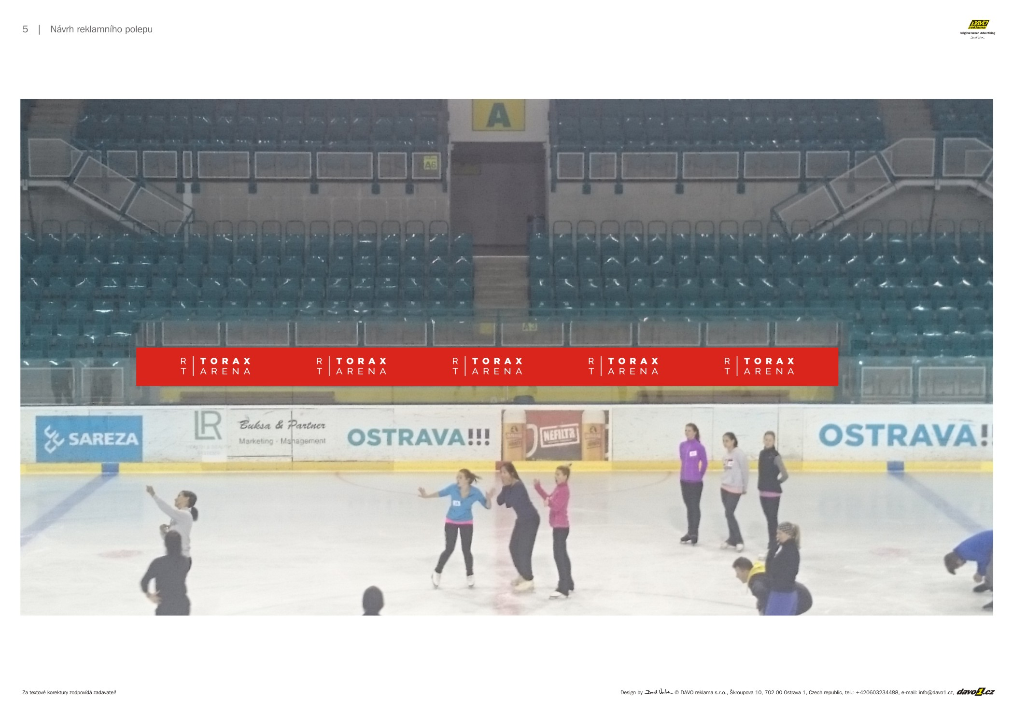

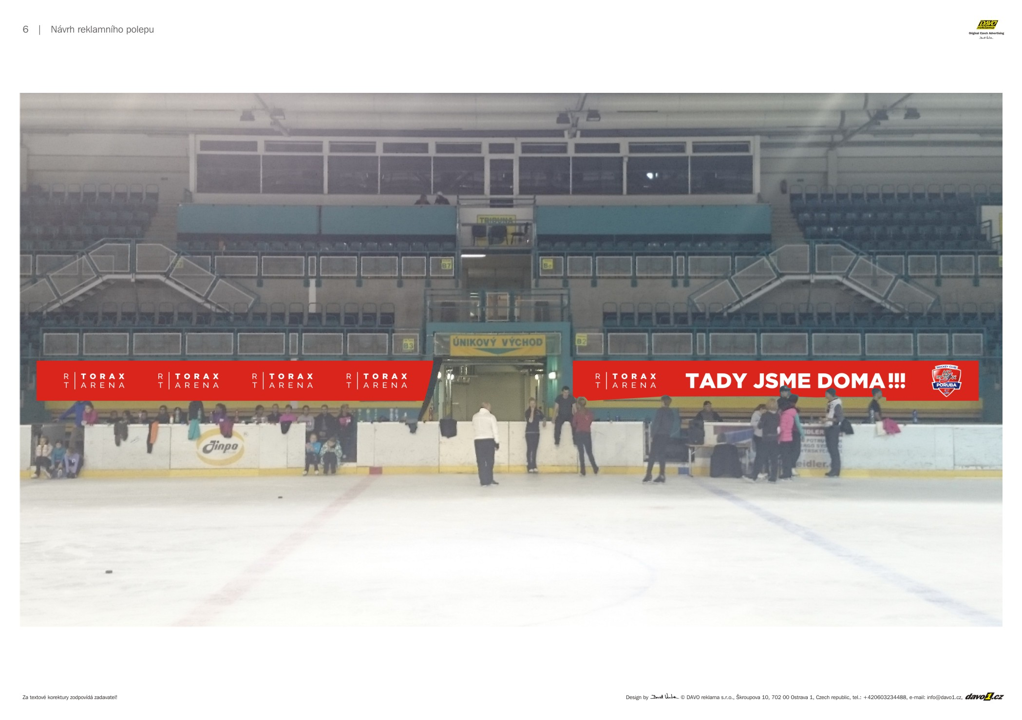

**1 ks frézované plastové logo areny + 1 ks frézované plastové logo HC RT Torax - prosklená VIP**

Platební zatížení: Objednatel

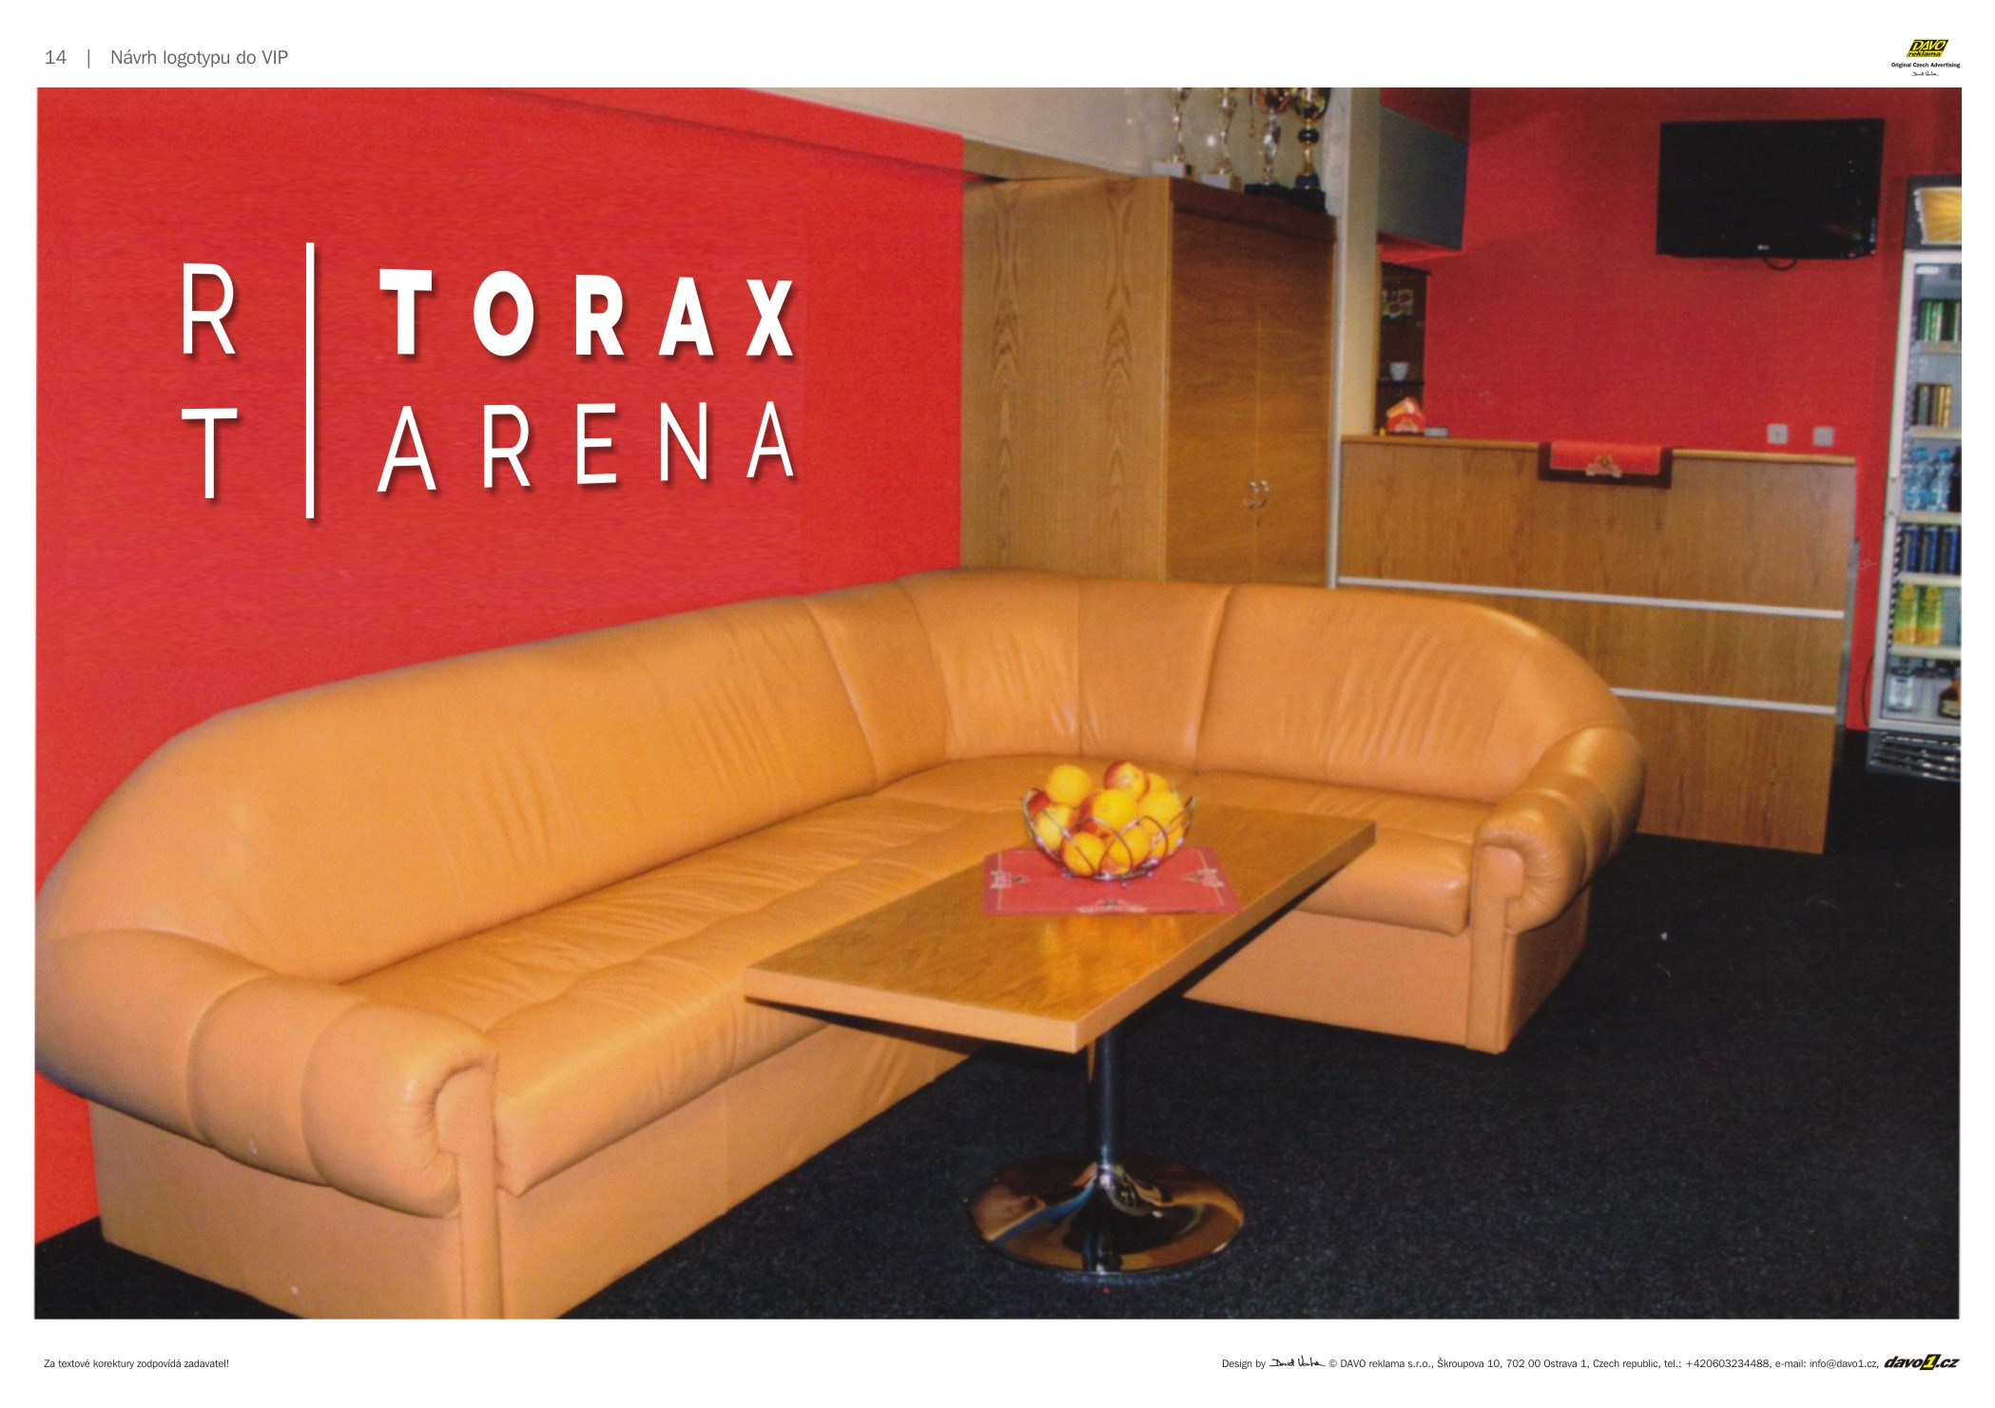

**Reklama ledová plocha – logo areny nebo logo klubu**

Platební zatížení: Poskytovatel

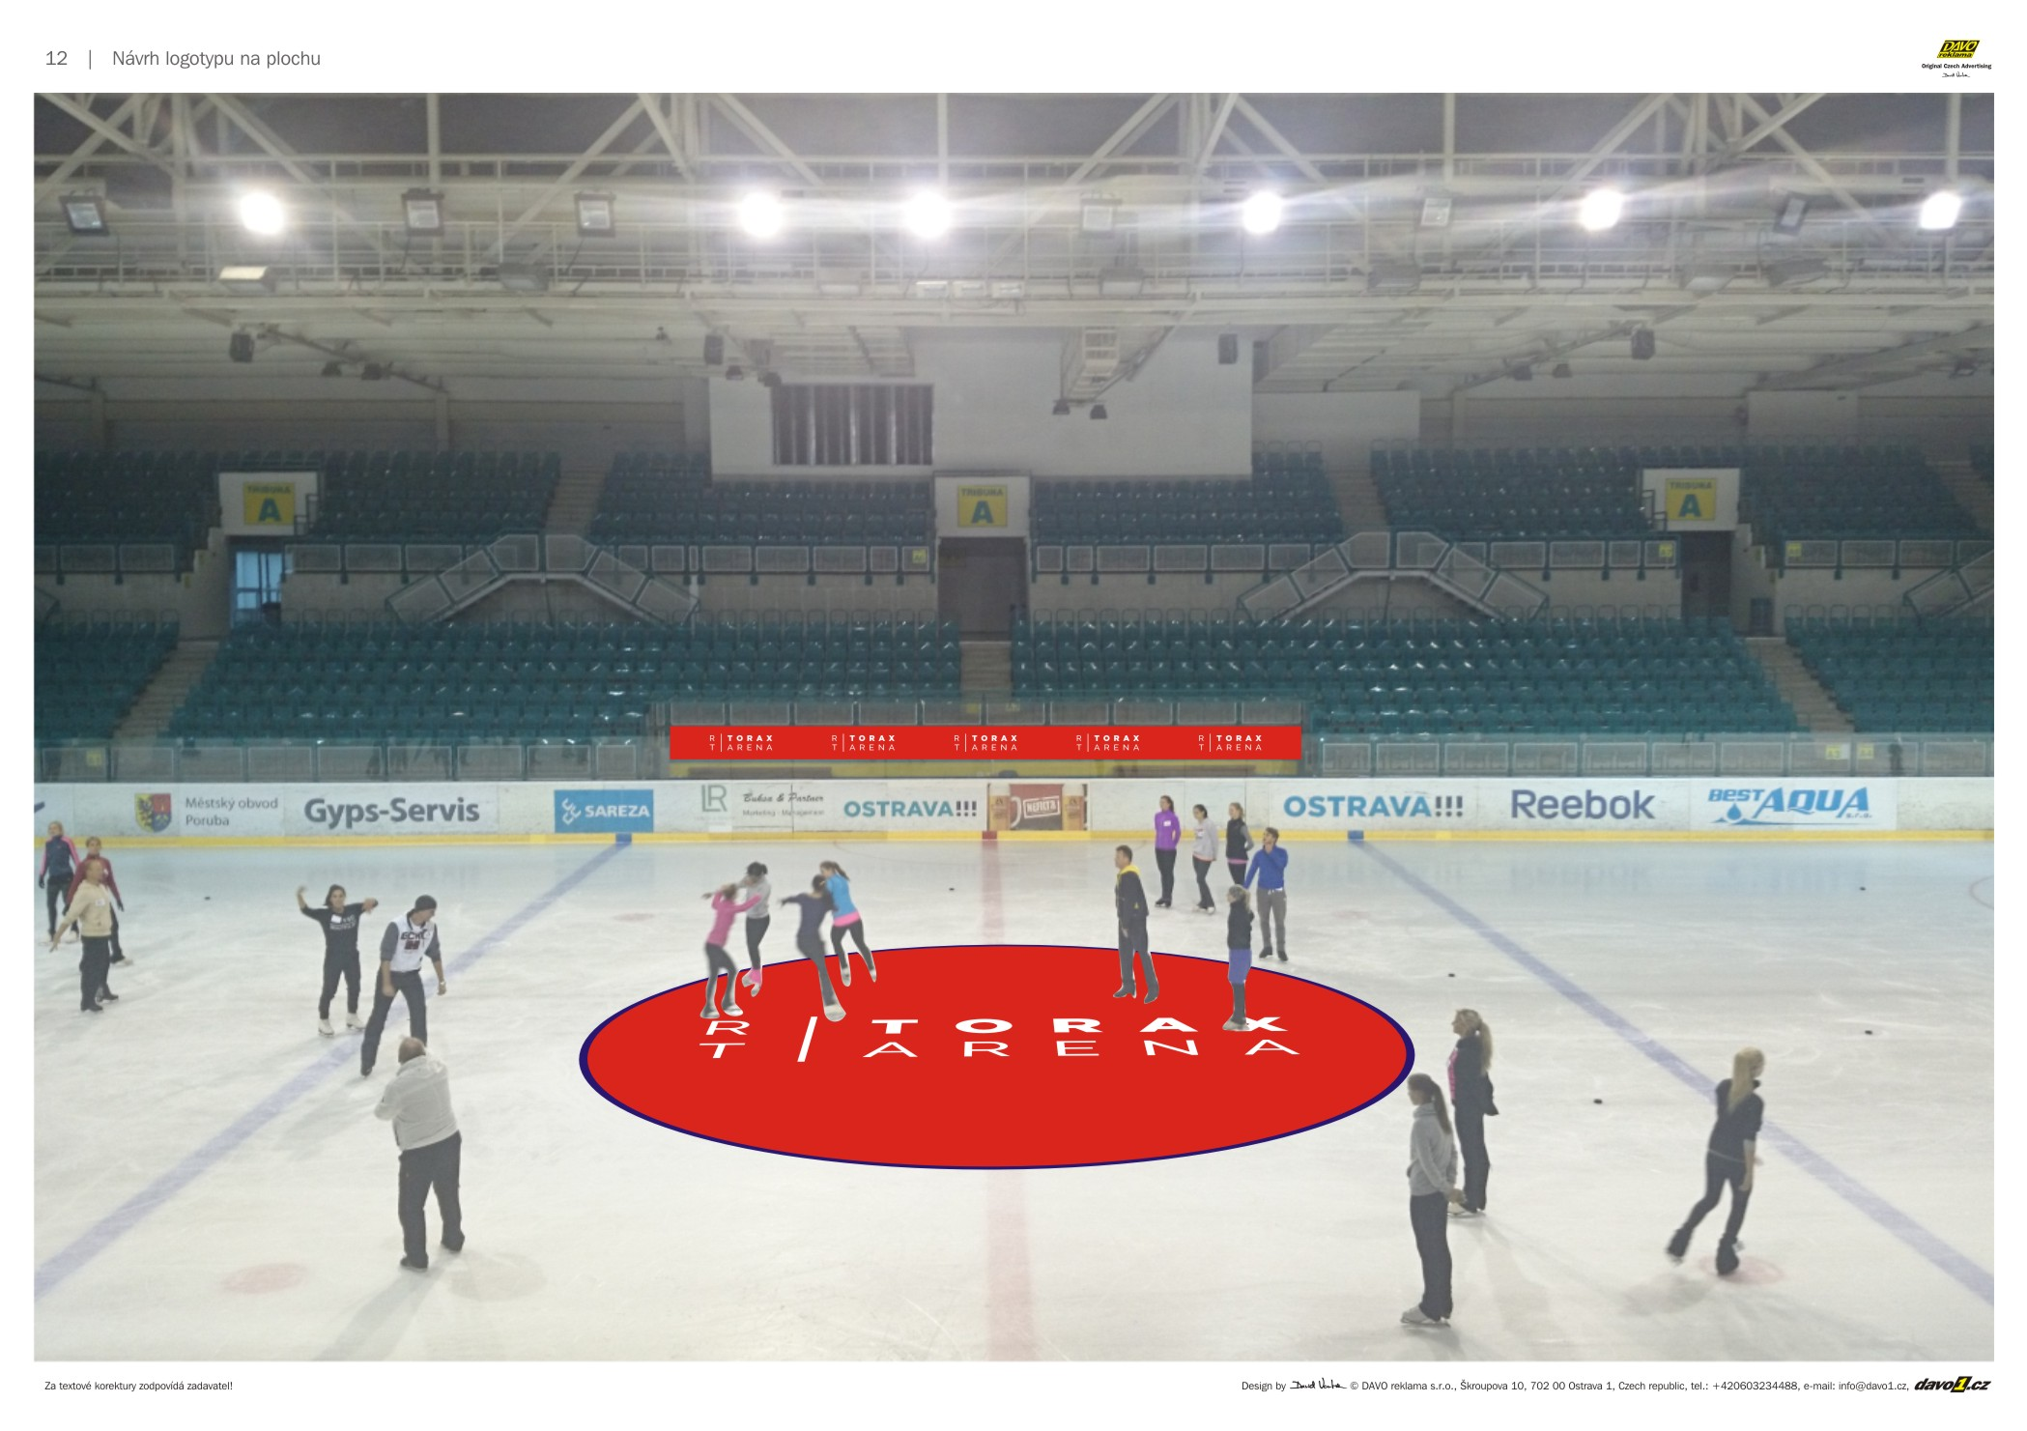

**4 ks reklamní polep na mantinely**

Platební zatížení: Objednatel

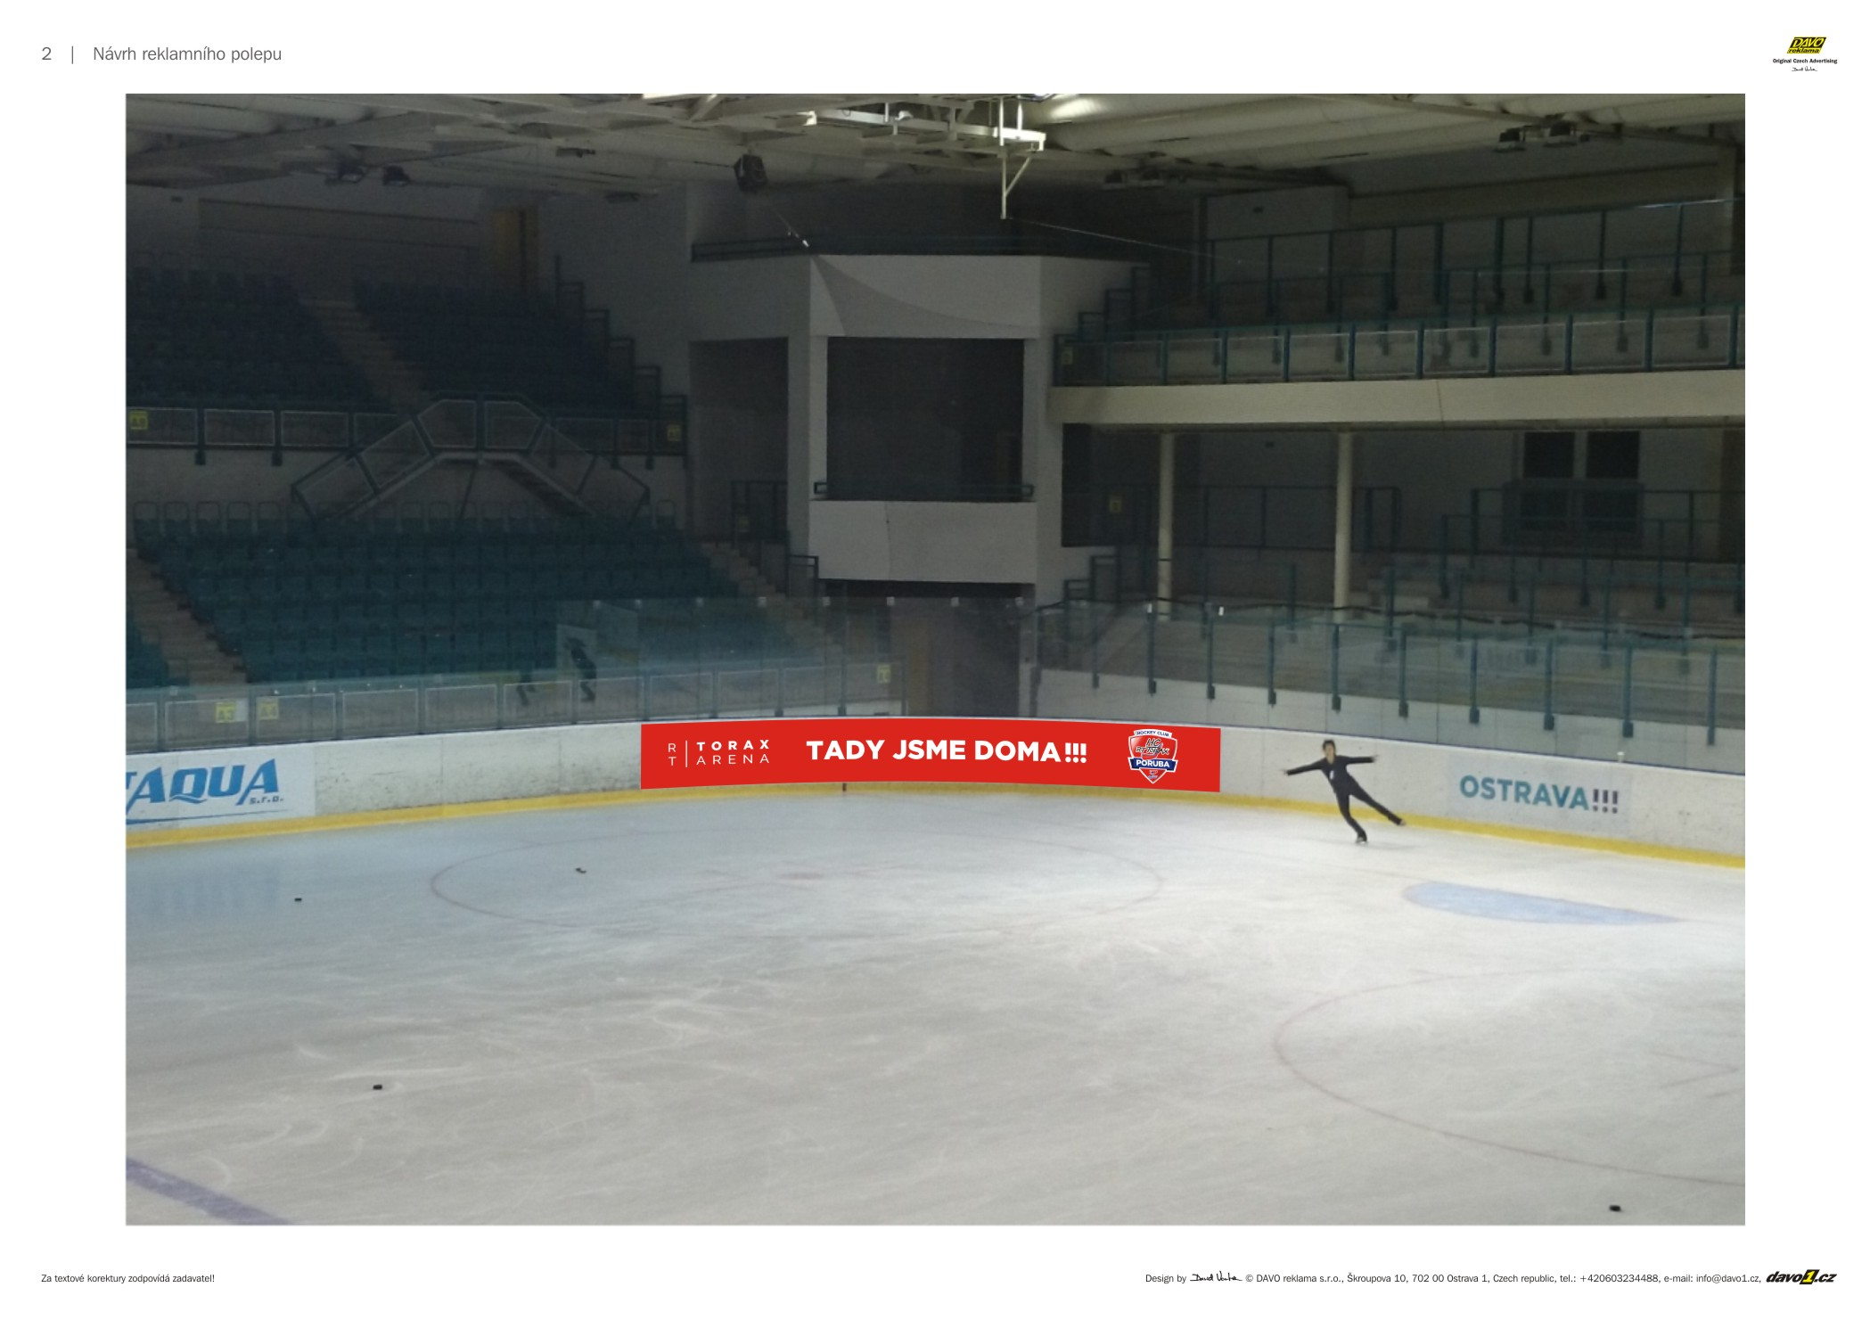

**1 ks reklamní banner na tribuně D**

Platební zatížení: Objednatel

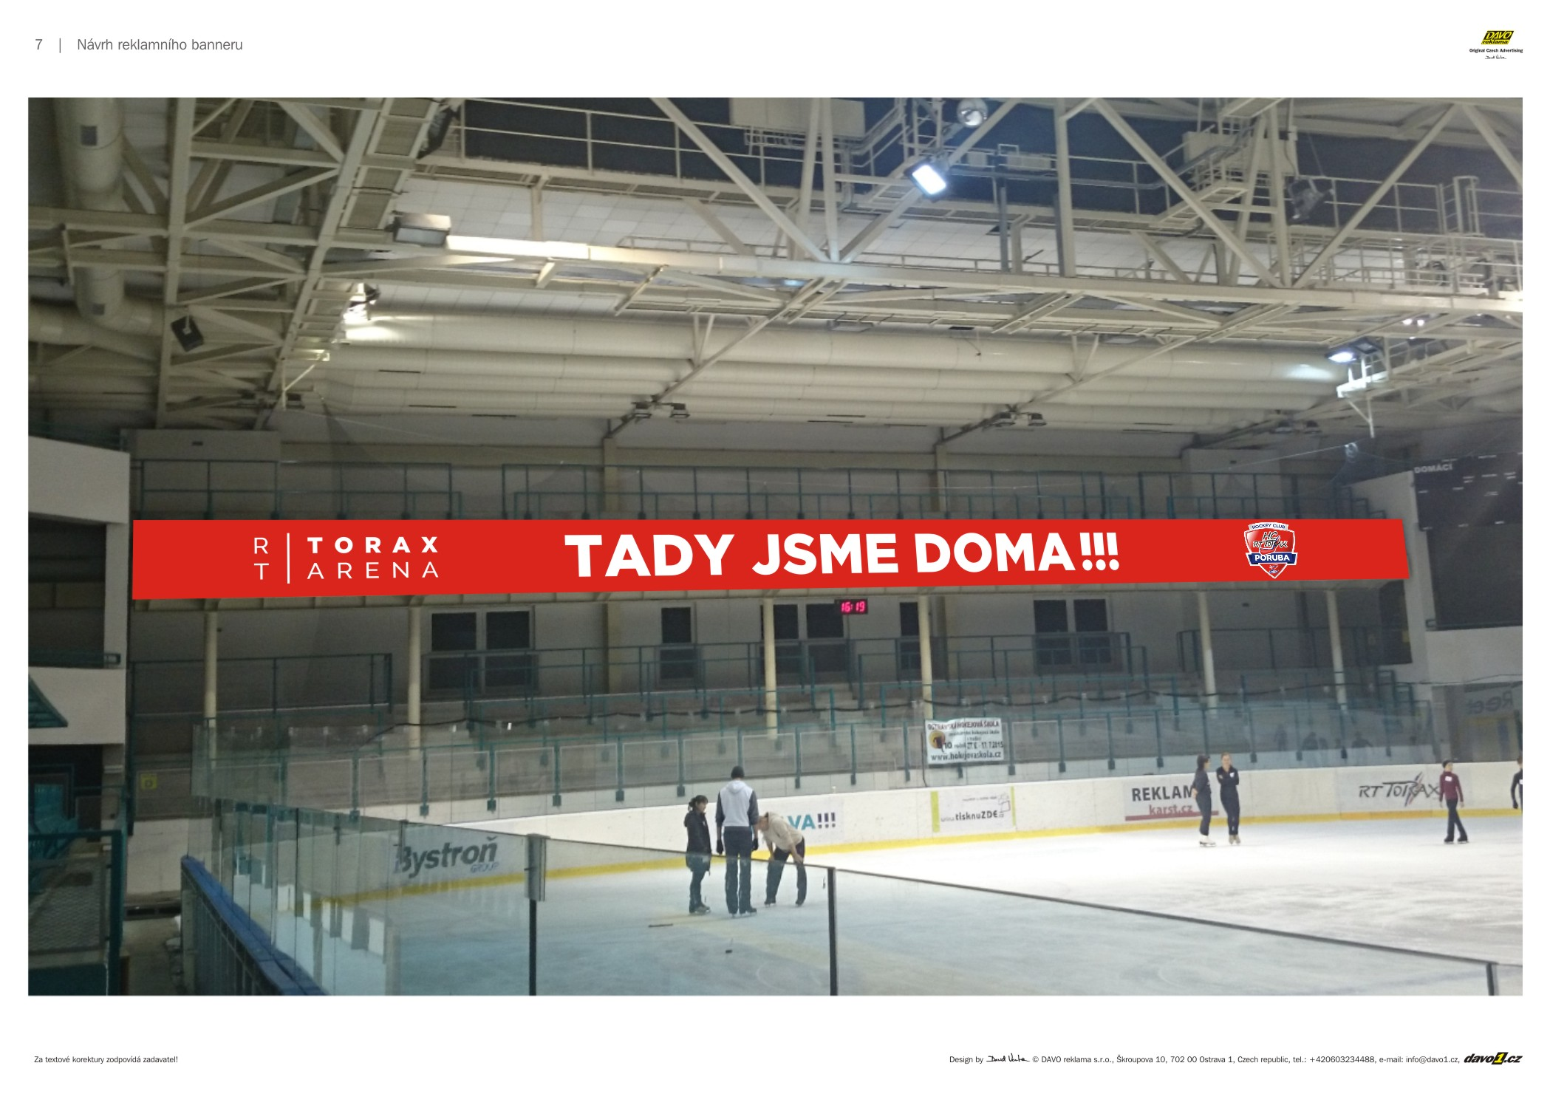

**3 ks reklamní polep na 3 ks roleb (barva rolby modrá - zůstává stejná) – 2 ks logo arény nebo klubu po bocích a 1 ks na přední části rolby**

Platební zatížení: Poskytovatel

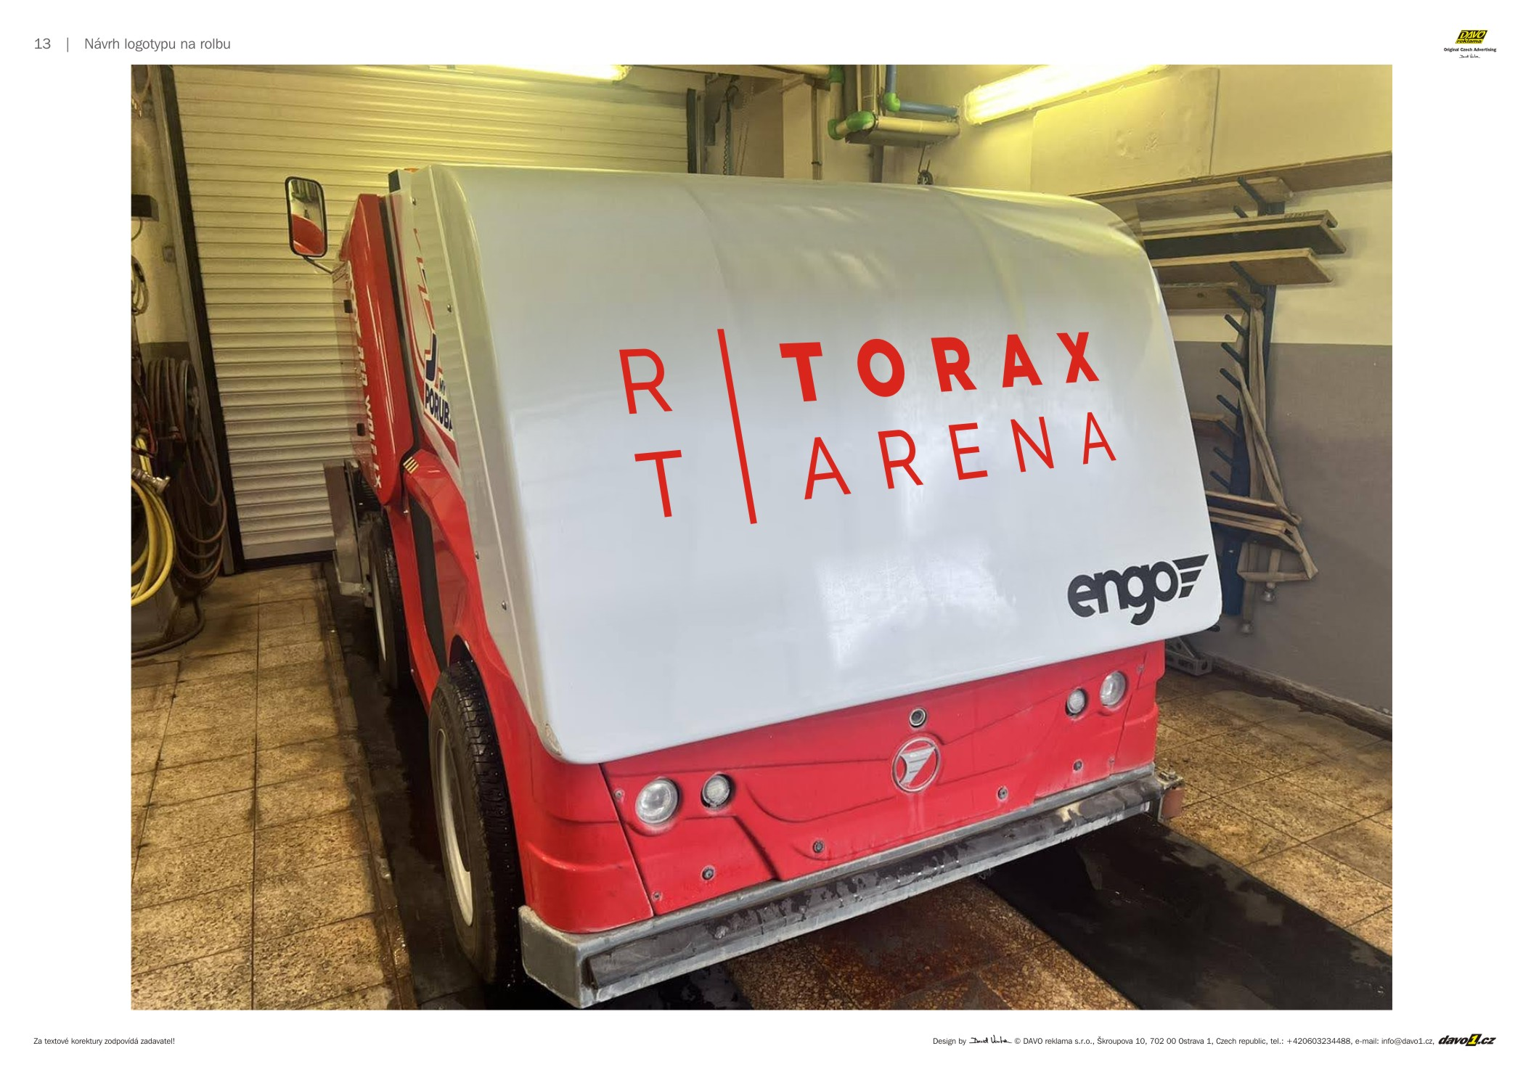

**Užívání stánku č. 4 pod tribunou C**

Prodej reklamních předmětů v době utkání Chance ligy

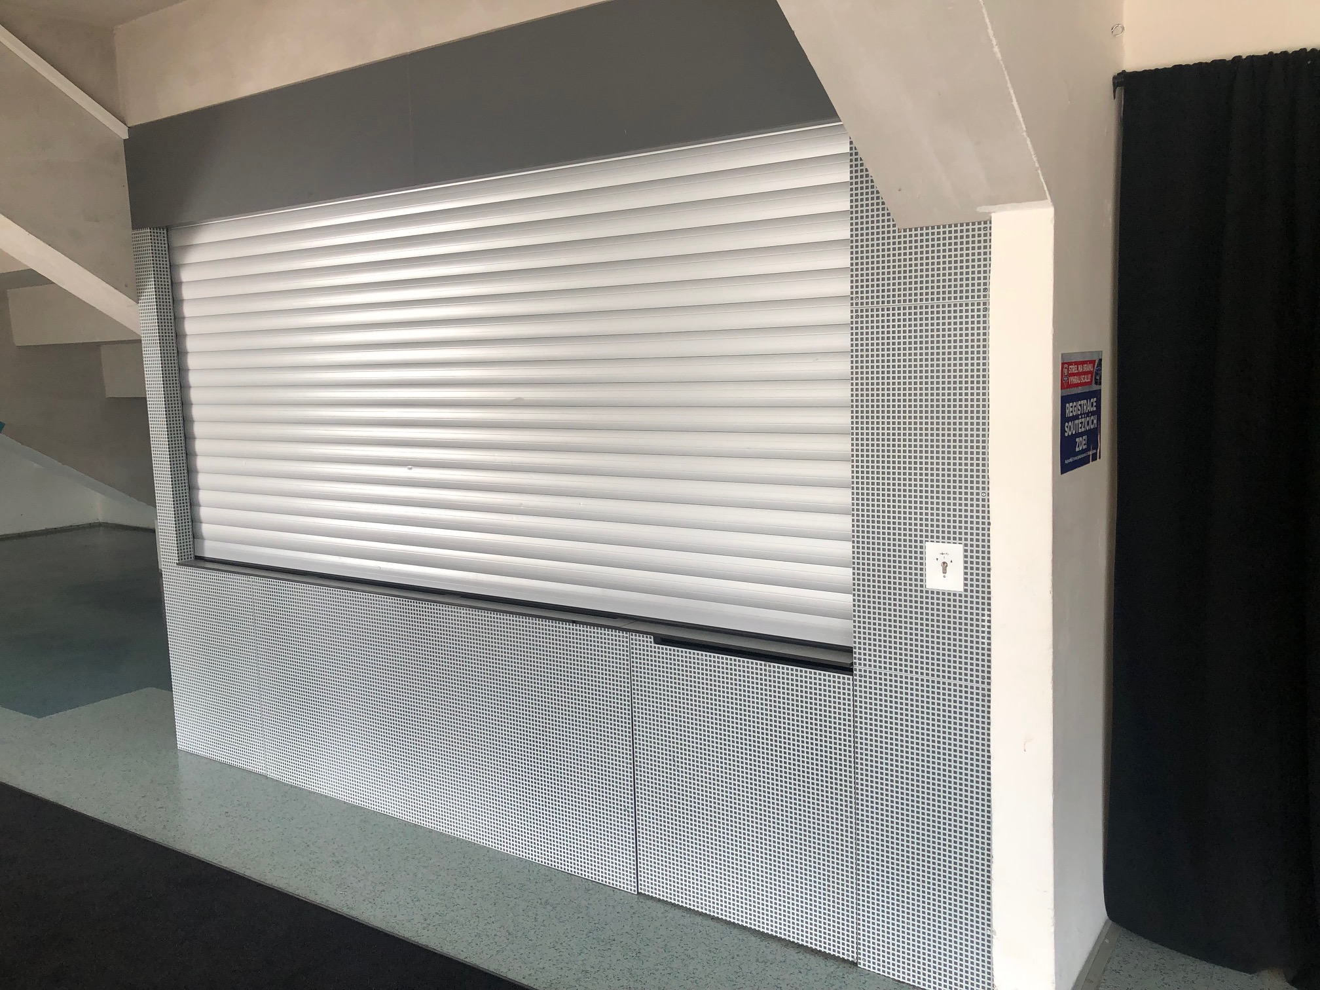

**Brand - ostatní**

**Prostor pro reklamní automobily**

Platební zatížení: Objednatel

**Logo na oblečení pro zaměstnance**

Platební zatížení: Objednatel

**www, sociální sítě, propagační materiály**

Platební zatížení: Objednatel, Poskytovatel

**Užívání arény pro akci RT Torax - 1x za kalendářní rok**

Termín realizace: dle domluvy

**Čipové karty na služby SAREZA 2 x 5.000 Kč ročně pro objednatele**

Termín realizace: 31.12. 2022

**10 vstupenek na akci pořádanou na MA**

Termín realizace: dle termínu akcí a možností Poskytovatele

**6 vstupenek na hokejová utkání Chance ligy**

Termín realizace: dle rozpisu utkání a na základě požadavku Poskytovatele

**2 parkovací místa na parkovišti Hotelu SAREZA**

Termín realizace: po podpisu smlouvy

V Ostravě, dne 14.9.2022

..........................................………... .........................................……

**Ing. Jaroslav Kovář Tomáš Häring**

jednatel společnosti jednatel společnosti

Sportovní a rekreační zařízení RT TORAX, s. r. o.

města Ostravy s.r.o.